Angyalffysok Erdélyben

Június 4-én reggel izgatottan szálltunk fel a buszra, és érdeklődve tekintettünk az előttünk álló közel 600 km-re. Úticélunk Erdély volt, iskolánk történetének első Hatrátalanul kirándulása.
A hosszú órákat kis pihenőkkel tarkítottuk, így Királyhágón és Csucsán álltunk meg.

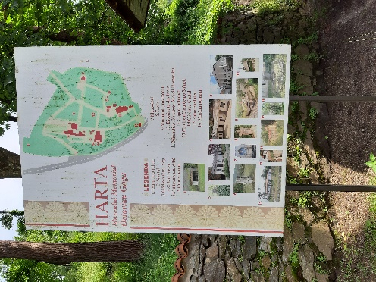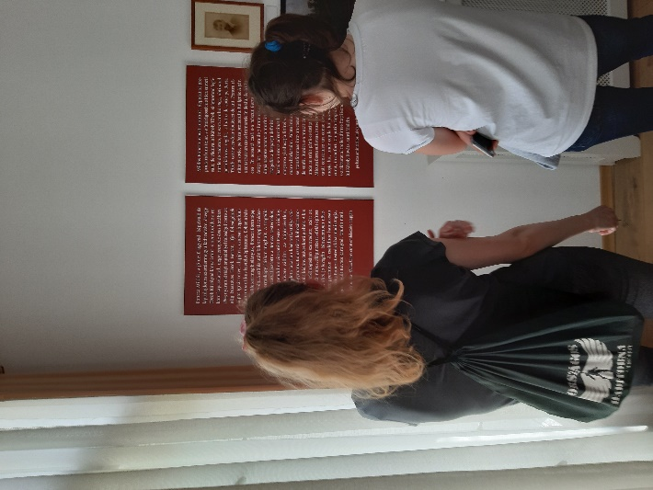
Osztálytársaink kiselőadással készültek Ady Endre és felesége Csucsán töltött éveiről. A Boncza – kastély udvarán álló „fehér házban” megtekintettük az Ady Endre emlékkiállítást.
A késő délutáni órákban érkeztünk meg Magyarvistára. Nagy izgalommal foglaltuk el a szállást és még a vacsora előtt felfedeztük a környéket, megmozgattuk a hosszú utazás során elgémberedett végtagjainkat.
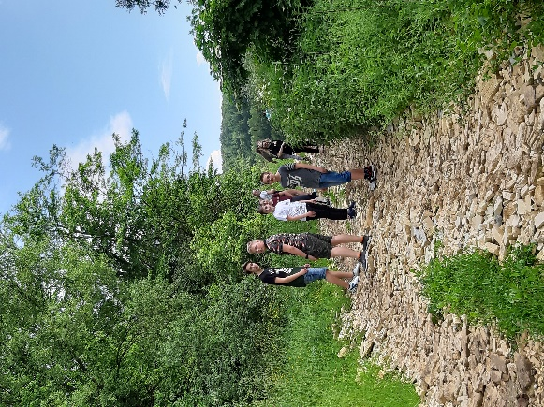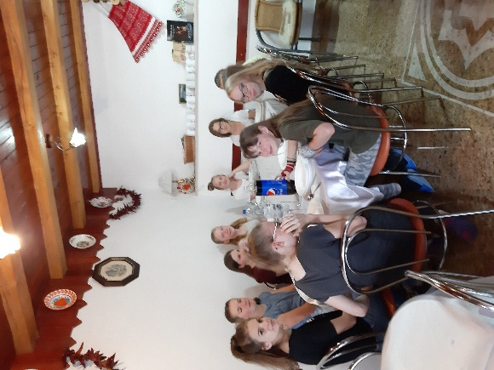

Másnap nagyon vártuk a hagyományőrző programokat. János bácsi a helyi kőfaragó mester vezette be a fiúkat a kőfaragás rejtelmeibe.

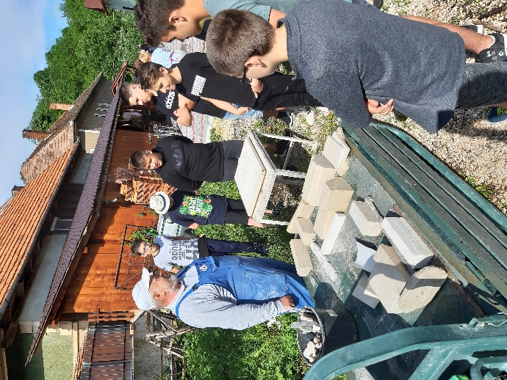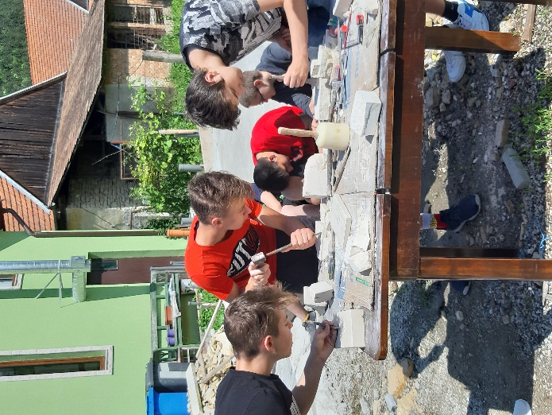
A lányok addig gyöngyöt fűztek a vistai nénikkel, és közben a megtudták az erdélyi kürtőskalács receptjét és elkészítésének „titkos” lépéseit.

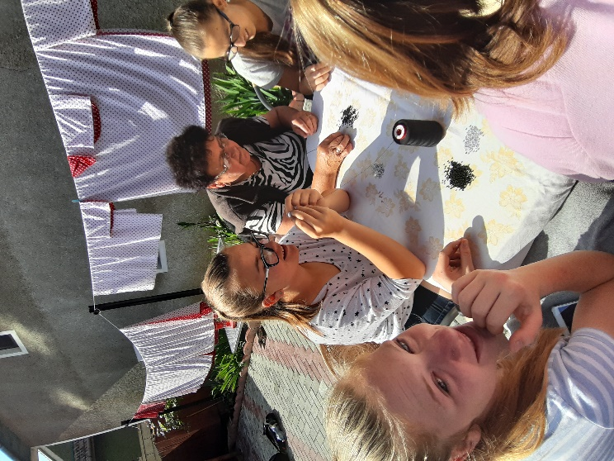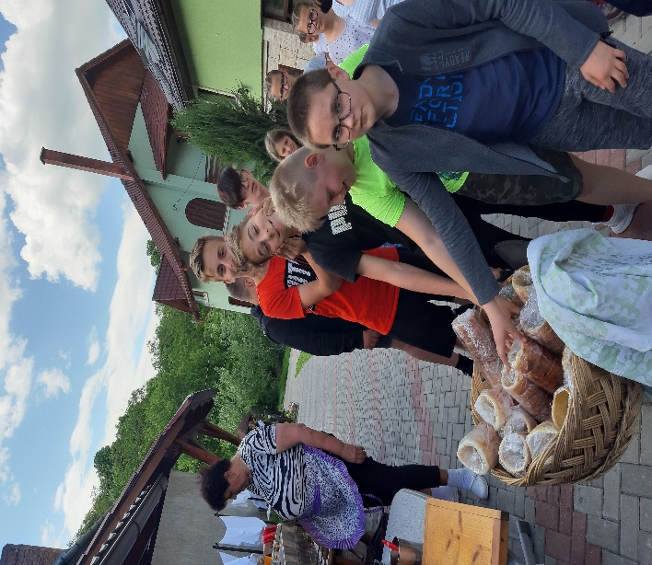
A legnagyobb kihívást a kalotaszegi táncok megtanulása jelentette, csetlettünk-botlottunk, sokat nevettünk egymáson, de nagyon jól éreztük magunkat.

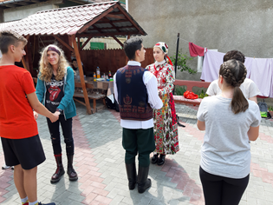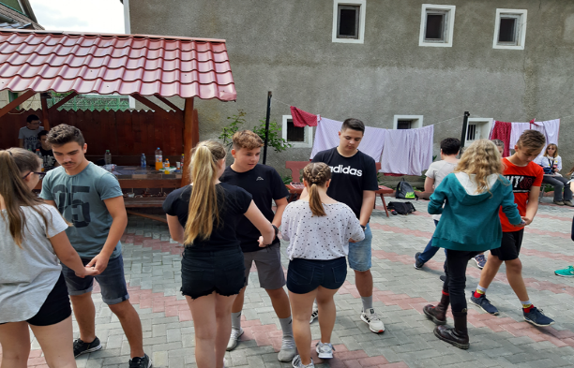

Szerdán ebéd után elbúcsúztunk a csendes kicsi zsákfalutól és a vendégszerető helyi emberektől. Ha csak egy rövid időre is, de úgy éreztük magunkat, mintha visszacsöppentünk volna a múltba. Nem fogjuk elfelejteni az utcán népviseleti ruhában sétáló néniket és bácsikat.
Rövid utazás után Kolozsvár csúcsforgalmában találtuk magunkat. A városközponttól távolabb eső kertes övezetben szálláshelyünket hamar birtokba vettük. Másnap egy 15 km-es városnéző túra várt ránk. Első állomásként a Brassai Sámuel Líceumba látogattunk ahol egy nagyon kedves történelem tanár úr mutatta be iskolájukat, szokásaikat és az ide járó gyerekek iskolai életét. Később kiderült Ő lesz az idegenvezetőnk Kolozsváron. „Nyakunkba vettük” a várost és még a rövid zápor sem tántoríthatott el bennünket, mert addig a Szent Mihály templomban húztuk meg magunkat. A tanár úr érdekes, mesés városvezetését nagyon élveztük.

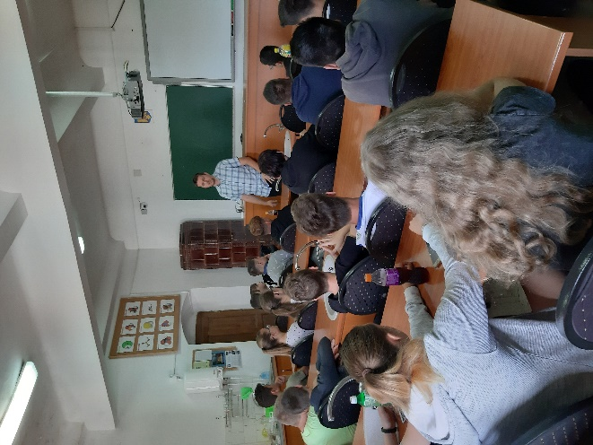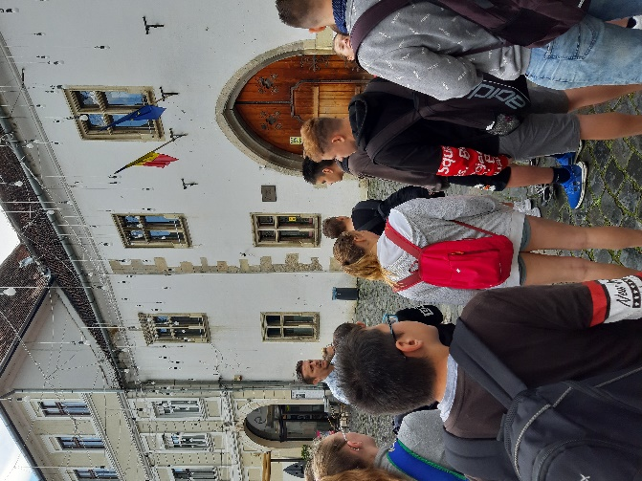

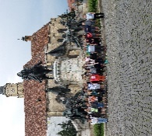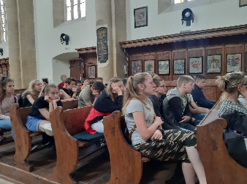

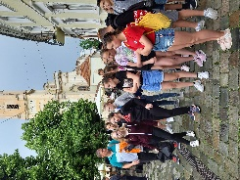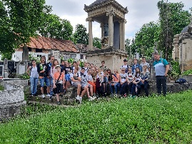

Csütörtökön reggel elhagytuk Kolozsvárt és Torockószentgyörgyre indultunk. A táj, ami fogadott bennünket lenyűgöző volt. Amikor megérkeztünk és a távolban a hegy tetején megpillantottuk a középkori vár romjait, már értettük, miért mondták előző este tanáraink, hogy időben feküdjünk le és pihenjük ki magunkat.
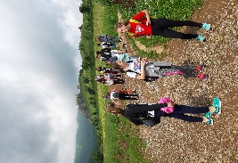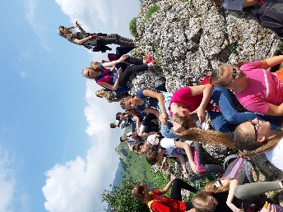

Torockó az egyik legszebbnek tartott erdélyi település. Tanárainkkal ellátogattunk a helyi Néprajzi Múzeumba, ahol a vasművesség tárgyai mellett a festett bútorokat és a torockói népviseleteket is megcsodálhattuk. Ida néni a múzeum vezetője felhívta a figyelmünket a faluban még mai is működő vizimalomra és elmesélte, miért mondják azt, hogy a Székelykőnél a Nap kétszer kel föl.

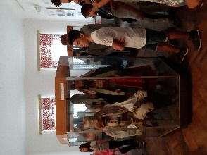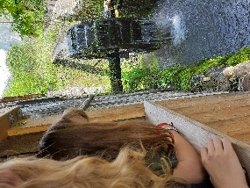

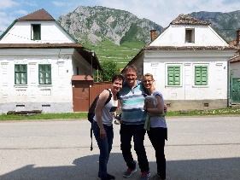

Újabb élmények vártak ránk Tordán a sóbarlangban. Elképesztő, hogy a só kitermeléséhez soha nem használtak robbanóanyagot, csak kizárólag emberi és állati erőt. A túra végén a tárna aljában hihetetlen dolog tárult elénk: asztaltenisz, minigolf, teke, billiárd és egy panorámás óriáskerék.

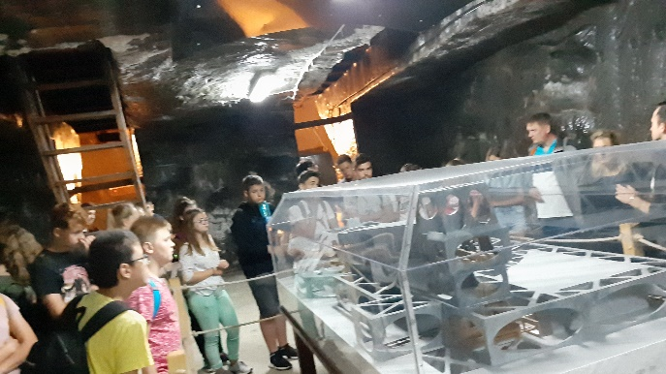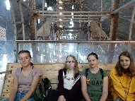

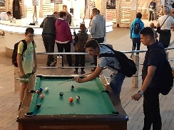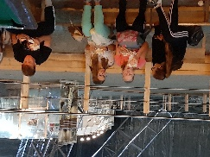

Lenyűgöző látványt nyújtott a kettéhasadt hegy a Torockói-hegység északi nyúlványában. Felejthetetlen és izgalmas élmény volt ebben a csodálatos természetben függőhidakon átkelni a gyors folyású patakon, és a szurdok mélyében a meredek sziklafalak mellett sodronykötelekkel átkelni az ösvényeken.

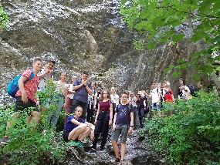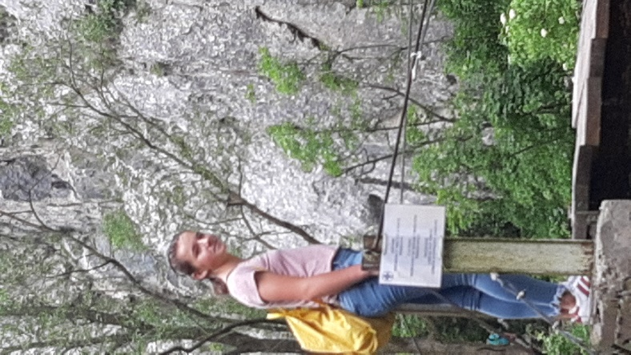

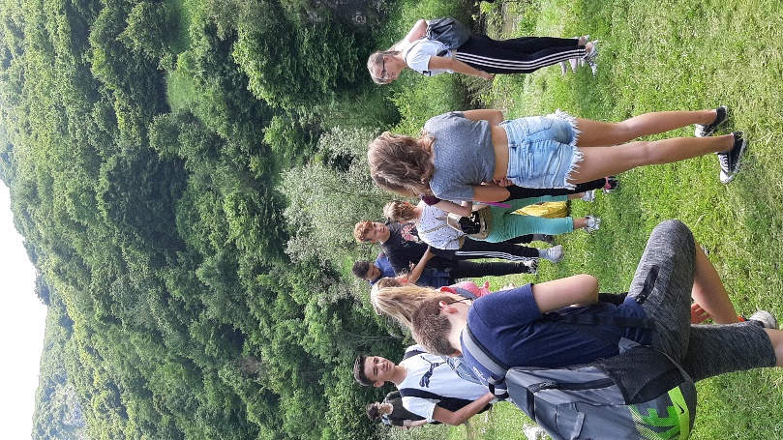
6 napos kirándulásunk véget ért. Vasárnap fáradtan, de élményekkel tele indultunk haza. Zárásként rövid sétát tettünk még Nagyváradon. Életünk legszuperebb osztálykirándulása volt, köszönjük Zsuzsa néninek, Márti néninek és Norbi bácsinak, hogy megszervezték és elvittek bennünket.

